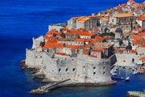
В гостях у сказки
Народу здесь – как сельди в бочке. Даже осенью отдыхающих подозрительно много, хотя пора бы большинству и разъехаться после...

...отпусков. Причина не только в том, что море на юге Хорватии, если верить Жаку Иву Кусто, чистейшее на Адриатике и к тому же чуть дольше сохраняет тепло. Дубровник – это любимейшая пристань яхтсменов и круизеров, едва ли не самые удобные на побережье пляжи и отправная точка экскурсий по югу Далмации. А также международный аэропорт, морской порт, марины и автовокзал, откуда можно уехать хоть в Черногорию, хоть в Триест. В общем, жизнь кипит – одни прилетают, другие швартуются, третьи просто отдыхают.
В ладонях у Бога
Пассажиры круизного лайнера как обычно толпились на палубах в ожидании высадки на берег, являвший собой картину уныло однообразную. Корабль шел из Венеции вдоль восточного побережья Италии. И вдруг – именно вдруг – контраст был внезапен и разителен. Стали возникать такие пейзажи, что у только-только оставивших позади Венецию и Лазурный Берег вырвалось единодушное «Уух!». Какой-то пожилой американец с уважением произнес: «Адриатика!»
Мы отказывались верить в реальность мелькавших перед глазами сказочных видов: на фоне безупречно зеленых склонов горящие черепицей дома, пронзительная лазурь воды и неба с легкой навесью облаков. Ничего особенного, а захватывает дух – такого богатства красок Средиземноморье нам еще не преподносило, палитра была как будто даже слегка чересчур насыщенна. Хочешь сделать снимок и не знаешь, на чем сфокусировать камеру.
Первые ярчайшие впечатления подарил нам Сплит, а двинувшись оттуда к Дубровнику и увидев, как навстречу из морской глади торжественно выплывают Брач, Хвар, Корчула, Млет, мы почувствовали странную неловкость, словно открыли нечто, не предназначенное человеческому глазу.
Потом величественные, похожие на драконьи хребты острова превратились в мелкую россыпь Элафитского архипелага, обогнув которую, лайнер встал на якорь в бухте Груж, не дав узреть сам Дубровник. Не успели мы опомниться, как вместе с чрезвычайно высокомерным и относительно русскоговорящим гидом Бояном оказались в лабиринте высоких крепостных стен, а вынырнув оттуда, увидели себя стоящими на нереально гладких каменных плитах широкой улицы, упиравшейся то ли в стену, то ли в скалу. Потом я узнаю, что улица называется Страдун, а необычный храм, куда нас увлек Боян, – кафедральный собор Вознесения Девы Марии. А тогда возникло ощущение, что мы передвигаемся в замкнутом пространстве – нечто похожее испытываешь в египетском Луксоре.
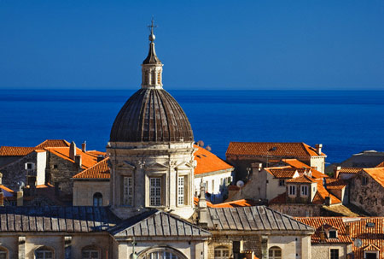
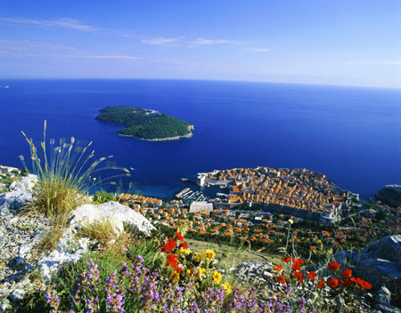
Впрочем, так оно и есть, ведь Дубровник – не город, а крепость, и крепость превосходная. Там я поняла, что чувствовали жители таких средневековых цитаделей: город был их домом, весь до последней пяди. И осознав это, уже не удивлялась зеркальному блеску мостовых и комнатному уюту улиц. К тому же мне стало ясно, что толпы туристов влекут сюда не только достопримечательности, но и чувство защищенности. Недаром старый священник-хорват из церкви Святого Влаха сказал: «Мы тут как в ладонях у Бога».
Представьте себе самый уютный уголок Европы, в котором вам довелось побывать, и возведите ощущения в квадрат – получите Старый город Дубровника. В нем нет ничего особенно умилительного, его внешний облик скорее строг. Фонтаны, балкончики в цветах, барочные завитки в украшениях церквей – все как положено, но не более того. Зато на любом перекрестке можно провести часы, не испытывая скуки.
Пусть в Дубровнике нет живописности Ровиня и опатийского променада, у него есть он сам – маленькая, но вплоть до XIX века сохранявшая независимость республика, уже в XIII столетии утвердившая собственную конституцию и умевшая достойно поставить себя даже перед могущественной Османской империей. А сейчас город, не желающий быть лишь красивой декорацией, мужественно выдерживает натиск туристов.
Места под солнцем
В Старом городе останавливаются немногие, и, может быть, напрасно – разве не соблазнительно пожить в ритме улиц совершенно ренессансного облика, просыпаясь под воркование голубей над мансардой? Если нет, то можно поселиться и за пределами крепости.
Большинство местных жителей наведываются в Старый город погулять, посидеть в кафе, послушать мессу. Деловая жизнь сосредоточена рядом с портом Груж, где расположены банки, торговые центры, рынок, главное здание почты. Городские пляжи разместились по обе стороны от крепости, а самый известный – Банье, где легко застать светских персонажей в дезабилье, – сразу за воротами Плоче.
Сюда приходят окунуться приезжие и местные знаменитости, утомленные солнцем экскурсанты и жадные до зрелищ яхтсмены. Надо сказать, что Банье – единственный пляж в Далмации, где берут плату за посещение. И, вполне возможно, он стоит этих денег: вид на Старый город, собственный ресторан и стильный бар, ресепшен, очаровательные зонтики и балдахины... Немноголюдно и чинно, семьи с детьми бывают здесь нечасто.
Всего в окрестностях Дубровника полтора десятка пляжей, не считая диких. В основном галечные (кое-где – бетонные платформы), оборудованные зонтиками, шезлонгами, кабинками для переодевания и душем. Самый красивый, просторный и к тому же песчаный расположен на Лопуде – одном из трех обитаемых островов Элафитского архипелага, в 20 минутах паромного хода от пристани в Груже. Там нет машин, из туристического жилья – пара-тройка отелей и апартаментов, в воздухе не тает аромат жасмина. Тишину нарушают только приезжающие из Дубровника на фиш-пикники туристы, но и они быстро проникаются негой этого места.

Дубровницкая Ривьера охватывает побережье от Жупы Дубровачки на севере до Цавтата на юге. Ближайшая к городу курортная зона примыкает к нему с северо-запада лесистым полуостровом Лапад. На порт смотрит часть полуострова, называемая Бабин Кук, – там своя отельная инфраструктура. Кроме гостиниц на Лападе и в Бабине Куке множество ресторанов и пляжных кафе, есть теннисные корты и детские площадки. На пляжах все в лучшем виде: дежурят спасатели, купальная зона защищена от лодок и водных скутеров, прибрежные деревья дают щедрую тень.
На лападском Увале можно найти даже песчаный берег, там выгуливают и купают малышей. На Копакабане царят развлечения – парасейлинг, прокат водных скутеров, лыжи, каяки, бананы, а еще оттуда открывается завораживающий вид на изящный дубровницкий мост и островок Дакса напротив.
Дорогие читатели! Если Вам есть что рассказать о своих приключениях за границей и не только, поделиться опытом, дать дельные советы или прислать фотоотчёт – милости просим! Текст и фото можно и нужно слать сюда – artur@from-ua.com. Материал обязательно будет опубликован за подписью автора. Вам – слава, нам – честь!

